’s-Hertogenbosch
Schapenmarkt 8

Kadastraal : ’s Hertogenbosch, G-1812  Monumentnr. : SOM0666  Huidige functie : winkel-woning | Bouwjaar : ca. 1885, kern XIV-XV  Architect :  Oorspr.functie : woon-werkhuis

Verbouwingen : 1930, 1942, 1946, 1960
Archief : Gemeente ’s-Hertogenbosch, afdeling BAM
Datum document: 10-12-2007

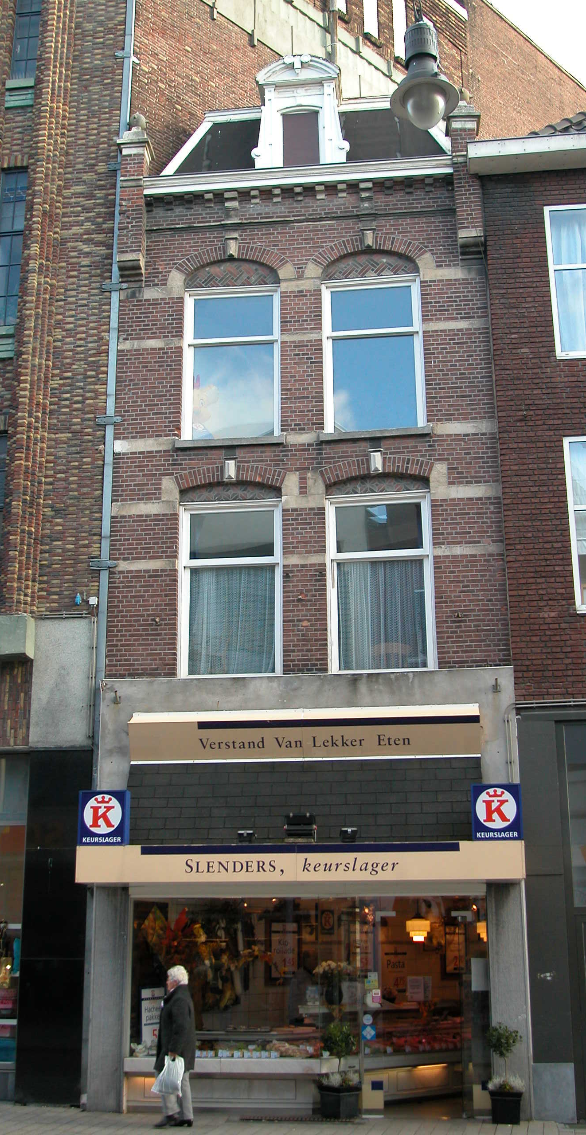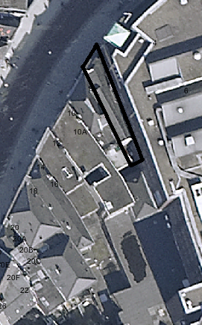
globale aanduiding van het perceel

Context

(Bouw)historie:
Het pand Schapenmarkt 8 werd in 1614 “De Vergulde Ezel” genoemd en is opgericht in de 16de eeuw. Het huis in de 19de eeuw verhoogd is en voorzien van een nieuwe voorgevel en kap. Toch zijn er intern nog diverse onderdelen van de oudere kern bewaard gebleven zoals de kelder, die oorspronkelijk ook een kelderlicht had aan het links van het pand gelegen Ezelenstraatje (bestaat nu niet meer), en oud muurwerk.
De indeling van het pand is in 1930, 1942 en 1946 gewijzigd en de huidige winkelpui dateert in hoofdvorm uit 1960. De 19de-eeuwse kap is in 1930 geheel vernieuwd. Het overgrote deel van de begane grond is nog steeds in gebruik als winkel en op de verdiepingen is een woning.

Ligging:
Het pand ligt op een smal, naar achteren taps toelopend perceel direct rechts naast het brede en jongere warenhuis V&D. Aan deze linkerzijde van het Schapenmarkt 8 liep oorspronkelijk het Ezelenstraatje. Op de kadastrale minuut uit 1823 is dit steegje al niet meer aanwezig. Op deze kaart is zichtbaar dat het perceel, op een klein plaatsje aan de achterzijde na, geheel bebouwd is en dat het destijds exact het zelfde oppervlak had als tegenwoordig.
De Schapenmarkt is gelegen in de oude 13de-eeuwse kern van de stad. Vanouds verbindt de straat het historische hart van de stad, de Markt, met de voornaamste uitvalsstraat naar het zuiden, de Vughterstraat. Vroeger was de naam Sadeleerstraat en later Zadelstraat, naar het ambacht van de zadelmakers die aan deze straat gevestigd waren. Vanaf de tweede helft van de 18de eeuw werd hier de schapenmarkt gehouden, waardoor de nieuwe naam gangbaar werd.

Beschrijving

Algemeen (hoofdvorm, kap):
Het pand bestaat uit een voorhuis met vast achterhuis. Het voorhuis omvat een kelder, hoge begane grond, twee verdiepingen en een zolder onder een op de voorgevel georiënteerde kap met omlopende schilden. In het dakvlak aan de straatzijde zit een dakkapel. Het achterhuis omvat een kelder, begane grond, een tussenverdieping en twee volledige verdiepingen onder een plat dak. Achter het pand bevindt zich een nu overbouwde open plaats. De voorgevel van het pand geert sterk met de beide zijmuren van het pand.

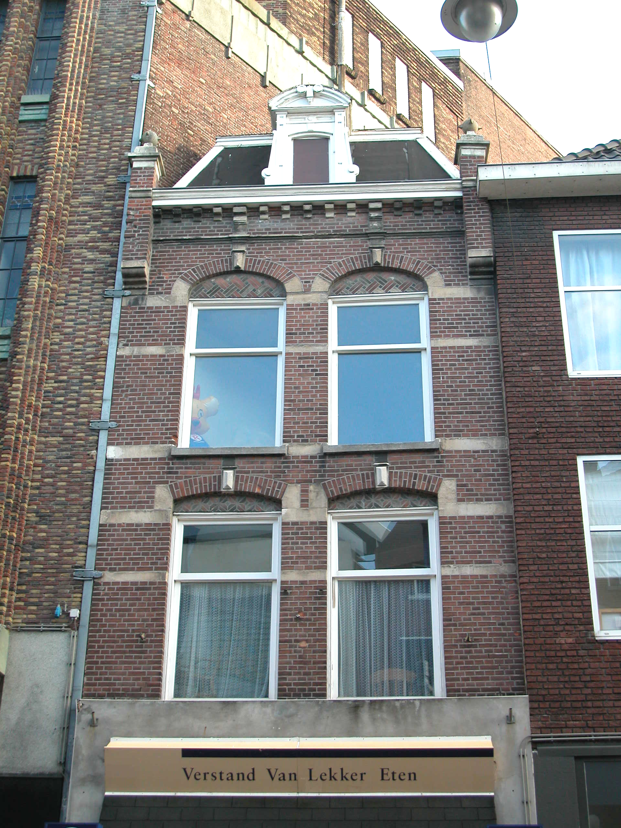

Voorgevel:
De twee vensterassen brede voorgevel is opgetrokken in machinale baksteen (kruisverband) met kunststenen accenten en banden. Op de begane grond is in 1960 een geheel nieuwe winkelpui geplaatst. Deze bevat tegenwoordig rechts de ingang met links hiervan een etalagevenster tot op de grond. Zowel op de eerste als op de tweede verdieping zitten twee getoogde vensters met hardstenen lekdorpel en kozijnen met een kraalprofilering en vernieuwde H-schuiframen. Boven de vensters zit een ontlastingsboog met aanzetstenen en een sluitsteen met diamantkop. In de boogvelden is siermetselwerk uitgevoerd. De gevel wordt afgesloten door een hoofdgestel met architraaf, gemetseld fries en klossen onder een kroonlijst. Dit hoofdgestel is aan beide zijden voorzien van een gemetselde uitkragende penant met een bolvormige beëindiging.

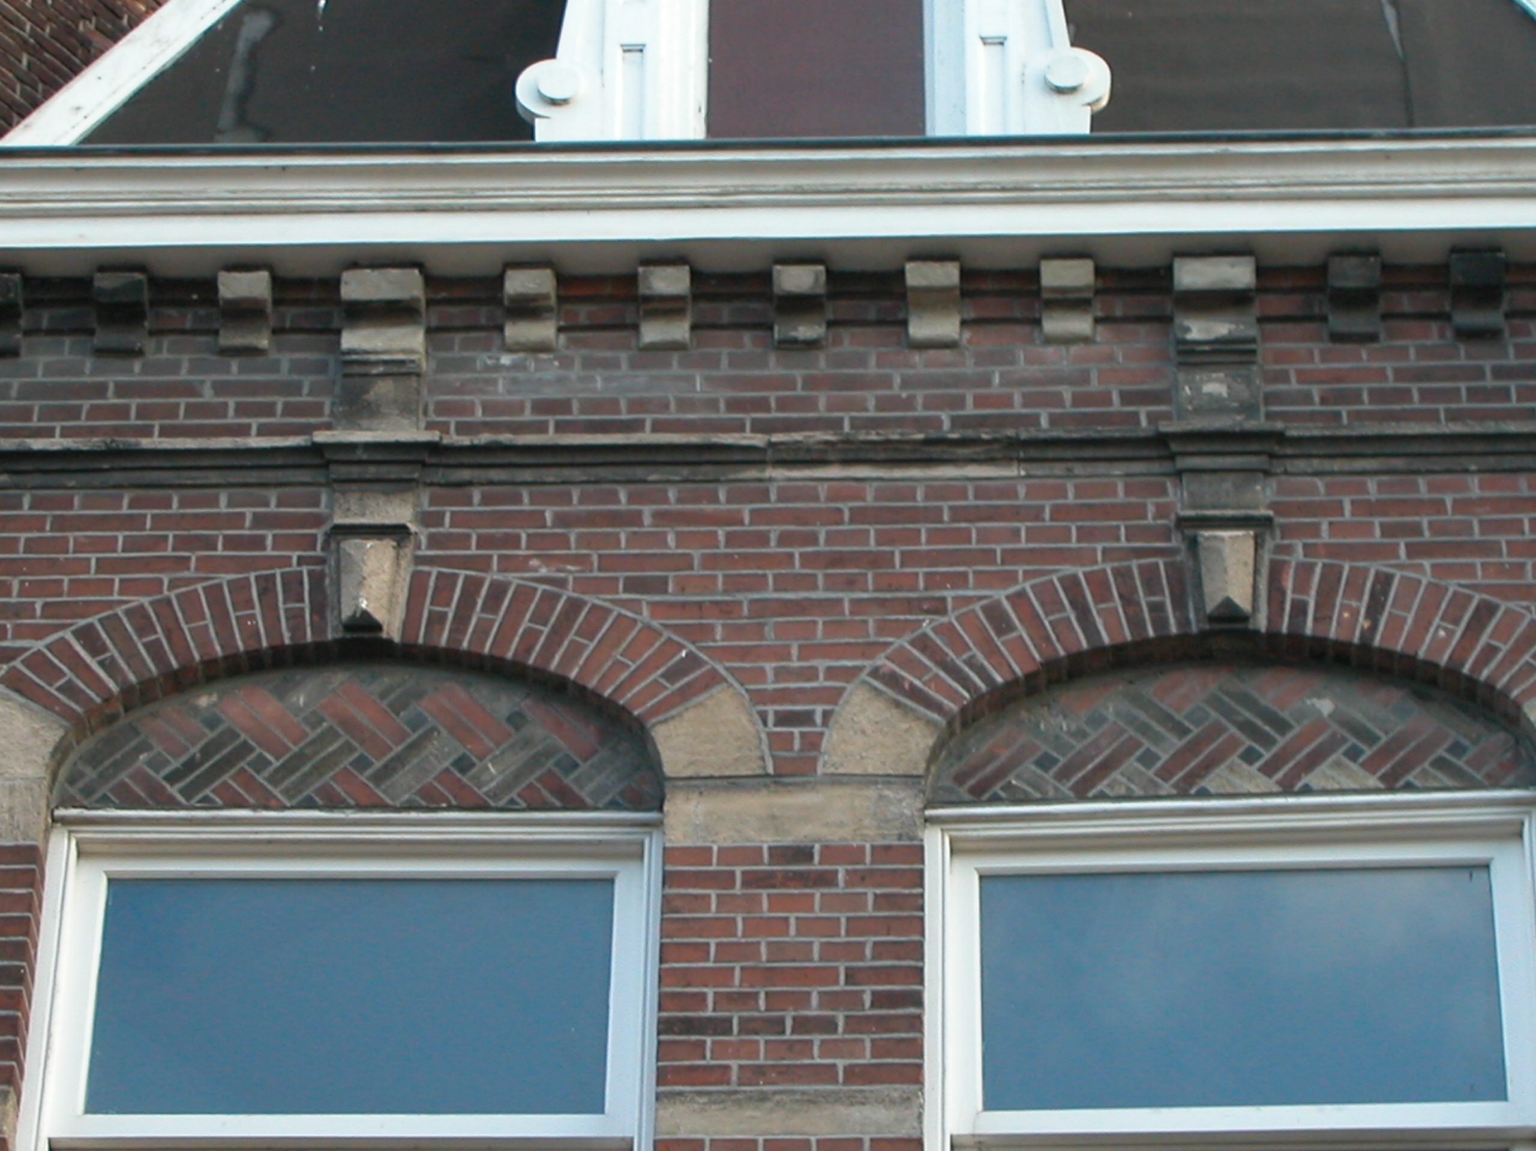

Zijgevels:
Het pand wordt aan beide zijden begrensd door bebouwing.

Achtergevel:
De achtergevel is niet zichtbaar vanuit de openbare ruimte.

Ruimtelijke indeling:
In een beschrijving uit 1998 is het volgende opgenomen over de ruimtelijke indeling van het pand: De verdiepingen hebben, afgezien enkele wijzigingen, nog geheel de indeling en uitvoering uit 1930. De kelder onder het voorhuis was toegankelijk via een opening in de voorgevel (tegenwoordig enkel een rooster op deze plek), maar is ook van binnenuit toegankelijk. De kelder onder het achterhuis had oorspronkelijk een toegang in de achtergevel. De dwarsmuur die het pand in voor- en achterhuis verdeelde is niet meer aanwezig. Het trappenhuis bevindt zich in het voorste deel van het achterhuis, tegen de linker zijgevel. De stookplaatsen liggen eveneens tegen de linker zijgevel.

Constructies:
Over de constructies van het pand wordt in de beschrijving uit 1998 en overig archiefmateriaal het volgende vermeldt: De kelder onder het voorhuis heeft een tongewelf in de langsrichting. De linker zijmuur in deze kelder bevat een dichtgezet kelderlicht dat oorspronkelijk uit kwam op het Ezelenstraatje. Het gewelf eindigt halverwege het huis, waar het overgaat in gemetselde troggewelfjes op stalen liggers (1930). De rechter zijmuur maakt op de overgang van het gewelf naar de troggewelfjes een knik. Waarschijnlijk is dit de plaats van de verdwenen dwarsmuur tussen voor- en achterhuis. De achtermuur van de kelder vertoont de aanzetten tot een gewelf en de restanten van een houten kozijn (voormalige keldertoegang vanaf de open binnenplaats). De eerste en tweede verdiepingsbalklaag van het voorhuis is samengesteld. De zolderbalklaag is enkelvoudig. Alle balklagen van het achterhuis zijn samengesteld. Gezien de hoogte van de begane grond heeft het pand een insteekverdieping gehad. Verder is er in de rechter zijgevel een sprong waarneembaar, die waarschijnlijk duidt op de oorspronkelijke aanwezigheid van een osendrup aan deze zijde van het pand. In het metselwerk van de zijmuren is op de tweede verdieping een verjonging zichtbaar. Dit is hoogstwaarschijnlijk een aanduiding van een voormalig vloer- of borstweringsniveau.
De rechter zijmuur is gemeenschappelijk, de linker niet.

Interieurelementen
Het pand bevat nog grotendeels de indeling en afwerking uit 1930. Verder is in de betimmering in de kap een 18de-eeuwse deur en op de tweede verdieping een 18de-eeuwse raamomtimmering opgenomen.

Erf, bijgebouwen, diversen:

Motivering voor plaatsing op de gemeentelijke monumentenlijst

1. Architectonische en stedenbouwkundige waarden
Het pand Schapenmarkt 8 heeft stedenbouwkundige waarde vanwege de samenhang met de historische gebouwde omgeving en de historische verkavelingstructuur. Het huidige perceel staat exact het zelfde aangegeven op de kadastrale minuut uit 1823. Links van het pand liep oorspronkelijk het Ezelenstraatje. De gevelwanden van de Schapenmarkt vormen vrijwel in hun geheel een fraai historisch ensemble. Met deze markante bakstenen lijstgevel met kunststenen details uit het laatste kwart van de 19de eeuw vormt het pand een zeer beeldbepalend element binnen dit ensemble.

2. Bouw- en/of kunsthistorische waarden
Achter de typisch laat 19de-eeuwse voorgevel gaat een veel oudere kern schuil die (gezien het metselwerk in de linker zijgevel) mogelijk terug gaat tot de late 14de- of vroege 15de-eeuw. Van deze oude kern zijn nog diverse onderdelen in het pand bewaard gebleven, zoals het muurwerk, de kelders en (delen van) de balklagen. Tevens zijn er aanwijzingen gevonden voor de oorspronkelijke aanwezigheid van een insteekverdieping. Vanwege deze onderdelen heeft het pand bouwhistorische waarde.

3. Cultuurhistorische waarden
Het gebouw heeft cultuurhistorische waarde als zijnde een in kern (laat)middeleeuws woon-werkhuis waarin diverse vernieuwingen herkenbaar zijn uit verschillende historische perioden. De laat 19e-eeuwse lijstgevel, de interieurindeling en afwerking uit 1930 en de winkelpui uit 1960 zijn de meest duidelijk herkenbare elementen die deze verschillende perioden markeren.

Het object Schapenmarkt 8, bestaande uit een (laat)middeleeuws woon-werkhuis met markante 19de-eeuwse lijstgevel en inwendig een indeling en interieurafwerking uit 1930, is op basis van bovenstaande criteria beschermenswaardig als gemeentelijk monument in de gemeente ‘s-Hertogenbosch

